Cara Membuat Ad Hoc di Ubuntu

Iman Wibisono
Iman.wibi@yahoo.co.id
http://hahaiseng.blogspot.com

Lisensi Dokumen:
Copyright © 2003-2007 IlmuKomputer.Com
Seluruh dokumen di IlmuKomputer.Com dapat digunakan, dimodifikasi dan disebarkan secara bebas untuk tujuan bukan komersial (nonprofit), dengan syarat tidak menghapus atau merubah atribut penulis dan pernyataan copyright yang disertakan dalam setiap dokumen. Tidak diperbolehkan melakukan penulisan ulang, kecuali mendapatkan ijin terlebih dahulu dari IlmuKomputer.Com.

Membuat Wireless Ad hoc di Ubuntu

Jaringan wireless dengan mode ad-hoc bisa dikatakan sebagai jaringan wireless yang point to point antar komputer karena pada mode ad-hoc tidak membutuhkan perangkat tambahan seperti access point, yang dibutuhkan hanyalah wireless adapter pada setiap komputer yang ingin terhubung. Ad-hoc pada dasarnya adalah jaringan yang diperuntukkan untuk keperluan sementara yang nantinya setelah selesai dapat langsung dihilangkan. Kali ini kita akan membuat jaringan wireless mode ad-hoc dengan menggunakan sistem operasi ubuntu.

Membuat jaringan wireless mode Ad-hoc
Berikut adalah cara membuat jaringan wireless mode Ad-hoc pada sistem operasi ubuntu.
- Pertama klik Network Manager Applet yang berada pojok kanan atas dan pilih Create New Wireless Network
Gambar 1. Create New Wireless Network
- Kemudian akan muncul dialog box. Isi Network name untuk SSID dari wireless adhoc yang akan di buat. Untuk security dapat dipilih atau tidak. Setelah itu klik tombol create untuk membuat.
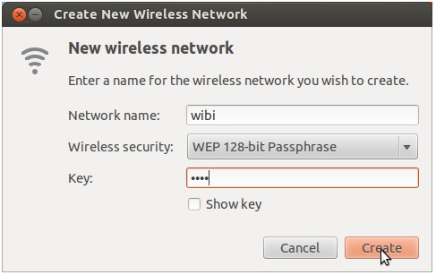
Gambar 2. Membuat Wireless Ad-hoc

- Wireless Ad-hoc sudah berhasil dibuat. Untuk mengedit wireless ad-hoc tadi dapat memilih edit connection pada Network Manager Applet.
Gambar 3. Edit Connection

- Pilih nama wireless adhoc yang telah dibuat kemudian pilih edit
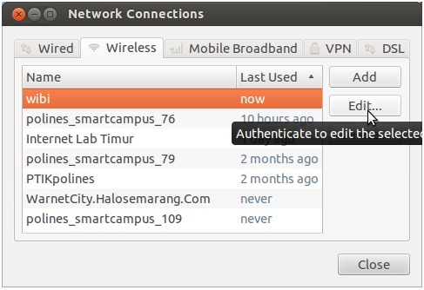
Gambar 4. Edit Wireless Ad-hoc

- Pada tab wireless dapat mengganti nama SSID, mode band yang digunakan serta channel yang digunakan.
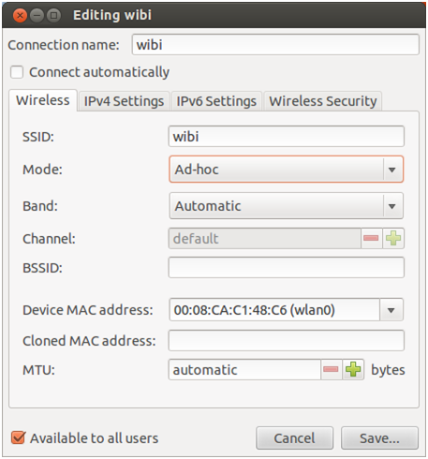
Gambar 5. Wireless Tab pada Network Edit
- Pada tab IPV4 setting berisi settingan IP address yang akan digunakan.
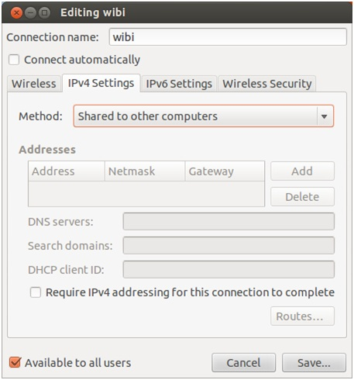
Gambar 6. Tab IPV4 pada Network Edit

- Pada tab wireless security kita dapat mengganti password yang ada.
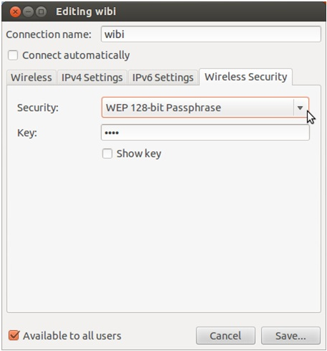
Gambar 7. Tab Wireless Security pada Network Edit

Biografi Penulis
Nur Iman Wibisono. Berdomisili di Semarang sejak lahir hingga sekarang. Sedang melanjutkan pendidikan D3 di Politeknik Negeri Semarang Program Studi Teknik Telekomunikasi. Tertarik dengan komputer khususnya networking dan pemrograman.

